Σχολή ……………………..
Τμήμα ……………………..

ΤΙΤΛΟΣ ΕΡΓΑΣΙΑΣ
Όνομα Επίθετο φοιτητή/τριας
Κωδικός μαθήματος
Όνομα διδάσκοντα/ουσας

Λεμεσός, Μήνας και έτος

ΠΙΝΑΚΑΣ ΠΕΡΙΕΧΟΜΕΝΩΝ
1 Κυρίως κείμενο εργασίας 1
2 Εισαγωγή 2
3 Μεθοδολογία Έρευνας 3
4 Αποτελέσματα 4
5 Σχολιασμός Αποτελεσμάτων/ Συμπεράσματα 5
6 Μορφοποίηση Κειμένου 6
6.1 Περιθώρια σελίδας 6
6.2 Διαστήματα σελίδας 6
6.3 Γραμματοσειρά και μέγεθος 6
6.4 Διαβάθμιση κεφαλαίων 6
7 Τίτλος Κεφαλαίου (Heading CUT1) 7
7.1 Τίτλος υποκεφαλαίου (Heading CUT2) 7
8 Πίνακες και Διαγράμματα 8
8.1 Πίνακες 8
8.2 Διαγράμματα 8
ΒΙΒΛΙΟΓΡΑΦΙΑ 10
ΠΑΡΑΡΤΗΜΑ 11

Κυρίως κείμενο εργασίας
Σε αυτό το μέρος αναπτύσσεται η βασική επιχειρηματολογία και το θέμα το οποίο διαπραγματεύεται η εργασία. Ο/Η φοιτητής/τρια τεκμηριώνει τα όσα γράφει με αναφορές στη σχετική βιβλιογραφία.
Το κυρίως κείμενο περιλαμβάνει τις παρακάτω ενότητες:
- Εισαγωγή/ Ανασκόπηση βιβλιογραφίας
- Μεθοδολογία έρευνας
- Αποτελέσματα
- Σχολιασμός αποτελεσμάτων/ Συμπεράσματα

Εισαγωγή
Η εισαγωγή καταλαμβάνει περίπου το 30% της συνολικής έκτασης της μελέτης.
Στο κείμενο της εισαγωγής ο/η φοιτητής/τρια δηλώνει το σκοπό και το θέμα της εργασίας. Στο σημείο αυτό γίνεται η ανασκόπηση της βιβλιογραφίας.
Τι είναι η βιβλιογραφική ανασκόπηση;
Αφορά στη μελέτη σχετικής βιβλιογραφίας που έχει δημοσιευτεί στο συγκεκριμένο θέμα. Περιορίζεται χρονικά λαμβάνοντας όμως υπόψη την ιστορική εξέλιξη των θεμάτων. Στην ανασκόπηση επιχειρείται κριτική θεώρηση και όχι απλή περιγραφή της βιβλιογραφίας. Προσδιορίζεται το πρόβλημα που διαπραγματεύεται η εργασία, ο τρόπος που αυτό σχετίζεται με προγενέστερες έρευνες και παρουσιάζονται οι μέχρι σήμερα εξελίξεις γύρω από το συγκεκριμένο θεματικό πεδίο.
Στην εισαγωγή αναφέρονται και τα ερευνητικά ερωτήματα ή υποθέσεις εάν πρόκειται να ακολουθήσει κάποια έρευνα.
Το ερευνητικό ερώτημα:
- πηγάζει από ένα πρόβλημα
- διαφέρει από τις συνηθισμένες ερωτήσεις
- δεν πρέπει να είναι πολύ απλό ή υπερβολικά φιλόδοξο

Μεθοδολογία Έρευνας
Σε αυτή την ενότητα παρουσιάζονται οι μέθοδοι που χρησιμοποιήθηκαν για την υλοποίηση της εργασίας. Η περιγραφή πρέπει να είναι τόσο λεπτομερής ώστε να επιτρέπει στον/στην αναγνώστη/τρια να επαναλάβει με ακρίβεια το πείραμα.
Χωρίζεται σε επιμέρους ενότητες:
- Δείγμα (είδος συμμετεχόντων, μέγεθος δείγματος, ο τρόπος δειγματοληψίας, χαρακτηριστικά δείγματος)
- Μέσα συλλογής δεδομένων (περιγραφή συσκευής ή υλικού που χρησιμοποιήθηκε π.χ. ερωτηματολόγια, συνεντεύξεις)
- Σχεδιασμός της έρευνας (ανεξάρτητες/ εξαρτημένες μεταβλητές)
- Διαδικασία συλλογής δεδομένων (περιληπτική περιγραφή της πειραματικής διαδικασίας με χρονολογική σειρά, στατιστικές μέθοδοι και στατιστικό λογισμικό που χρησιμοποιήθηκε)

Αποτελέσματα
Στην παρούσα ενότητα παρουσιάζονται με στατιστικούς όρους και μεθόδους τα αποτελέσματα που προέκυψαν από την επεξεργασία των δεδομένων, χωρίς ωστόσο να σχολιάζονται ή να συγκρίνονται με ευρήματα άλλων ερευνών.
Επιπλέον, σε αυτό το κεφάλαιο παρουσιάζονται οι στατιστικοί υπολογισμοί. Συνήθως αναφέρονται πρώτα τα περιγραφικά ευρήματα και ακολούθως τα αποτελέσματα των επαγωγικών αναλύσεων.
Τα αποτελέσματα θα πρέπει να έχουν τη μορφή σύντομου και σαφούς συνεχόμενου κειμένου και όχι ασύνδετων παραγράφων. Αρχικά, γίνεται αναφορά στα σημαντικότερα ευρήματα και σε αυτά που σχετίζονται με τα ερευνητικά ερωτήματα.. Στη συνέχεια παρουσιάζονται τα δευτερεύοντα ευρήματα, δηλαδή αυτά που δεν αναμένονταν ή αυτά που προέκυψαν από στατιστικές αναλύσεις που πραγματοποιήθηκαν εκ των υστέρων.
Προτείνεται η χρήση πινάκων και διαγραμμάτων όπου χρειάζεται με σκοπό την καλύτερη παρουσίαση των αποτελεσμάτων. Στις περιπτώσεις χρήσης πινάκων και διαγραμμάτων γίνεται αναφορά σε αυτά μέσα στο κείμενο π.χ. (βλ. Πίνακα 1).

Σχολιασμός Αποτελεσμάτων/ Συμπεράσματα
Σε αυτή την ενότητα ερμηνεύονται συνολικά τα αποτελέσματα. Αρχικά γίνεται σχολιασμός με την επαναδιατύπωση του σκοπού της έρευνας και των ερευνητικών ερωτημάτων γράφοντας συγχρόνως μία ξεκάθαρη δήλωση αν τα αποτελέσματα στηρίζουν ή όχι τις αρχικές υποθέσεις.
Κατά το σχολιασμό συγκρίνονται τα ευρήματα της μελέτης με αυτά άλλων ερευνών που ασχολήθηκαν με το ίδιο ή παρόμοιο θέμα. Στη συνέχεια γίνεται συζήτηση για τις διαφορές και τις ομοιότητες μεταξύ των αποτελεσμάτων σας και άλλων ερευνών. Παράλληλα, μέσα από τη σύγκριση διαφαίνεται τι νέο και σημαντικό προκύπτει από την παρούσα μελέτη.
Στην ενότητα αυτή αναφέρονται επίσης τα συμπεράσματα που κατά τη γνώμη σας μπορούν να εξαχθούν από την παρούσα μελέτη.

Μορφοποίηση Κειμένου

Περιθώρια σελίδας
Η σελίδα είναι μεγέθους Α4 και τα περιθώρια της καθορίζονται να είναι πάνω κάτω και δεξιά αριστερά 2,5 cm και με επιπλέον περιθώριο βιβλιοδεσίας (gutter) 1 cm αριστερά.

Διαστήματα σελίδας
Το διάστημα ανάμεσα στις σειρές του κειμένου (διάστιχο) πρέπει να είναι 1,5 γραμμές.
Για τις παραγράφους δεν χρησιμοποιείται εσοχή παρά μόνο διάστημα 6 μεταξύ των παραγράφων.
Λόγω διαφοροποίησης των διαστημάτων μεταξύ των κεφαλαίων και υποκεφαλαίων, προτείνεται όπως χρησιμοποιηθεί το παρόν υπόδειγμα.
Στοίχιση κειμένου: αριστερή.

Γραμματοσειρά και μέγεθος
Χρησιμοποιούνται πεζά γράμματα, γραμματοσειράς Times New Roman, μεγέθους 12 (Normal) ή Arial μεγέθους 11.
Στις περιπτώσεις όπου απαιτείται να δοθεί έμφαση εντός του κειμένου γίνεται με τη χρήση πλάγιων χαρακτήρων (italics).
Οι τίτλοι των πινάκων και των διαγραμμάτων είναι Times New Roman μεγέθους 11 ή Arial μεγέθους 10 με κανονική γραμματοσειρά. Η αναφορά των πηγών σε αυτές τις περιπτώσεις είναι μεγέθους 11 και 10 αντίστοιχα και ξεκινά με τη λέξη «Πηγή» σε πλάγια γραμματοσειρά (italics).

Διαβάθμιση κεφαλαίων
Το κυρίως μέρος χωρίζεται σε κεφάλαια και υποκεφάλαια:
- κάθε κεφάλαιο εμφανίζεται σε νέα σελίδα
- τα υποκεφάλαια ακολουθούν τη ροή του κειμένου
Στον πίνακα περιεχομένων όπως και στο κυρίως κείμενο εμφανίζεται διαβάθμιση των κεφαλαίων και υποκεφαλαίων μέχρι τον δεύτερο βαθμό όπως φαίνεται στο παράδειγμα παρακάτω.

Τίτλος Κεφαλαίου (Heading CUT1)

Τίτλος υποκεφαλαίου (Heading CUT2)
Χρησιμοποιήστε τις προτεινόμενες επικεφαλίδες (Headings) που δίνονται στο εν λόγω έγγραφο, προκειμένου να μπορείτε αυτόματα στη συνέχεια να δημιουργήσετε πίνακα περιεχομένων.
Μάθετε περισσότερα για το πώς πρέπει να εμφανίζονται τα κεφάλαια και υποκεφάλαια στον Οδηγό Συγγραφής Πτυχιακής Εργασίας και Διατριβών στην ιστοσελίδα της Βιβλιοθήκης.

Πίνακες και Διαγράμματα

Πίνακες
Οι πίνακες πρέπει να είναι όσο το δυνατό πιο απλοί. Παίρνουν αρίθμηση στο πάνω μέρος τους και τίτλο, ο οποίος ξεκινά με τη λέξη «Πίνακας».
Για τη λεζάντα πάνω από τον πίνακα χρησιμοποιήστε τη μορφή που δίνεται στο εν λόγω έγγραφο (Caption), προκειμένου να μπορείτε αυτόματα στη συνέχεια να δημιουργήσετε κατάλογο πινάκων.
Πίνακας 1: Enrollment in local colleges, 2005
College | New students | Graduating students | Change
 | Undergraduate
Cedar University | 110 | 103 | +7
Elm College | 223 | 214 | +9
Maple Academy | 197 | 120 | +77
 | Graduate
Cedar University | 24 | 20 | +4
Elm College | 43 | 53 | -10
Maple Academy | 3 | 11 | -8
Total | 600 | 521 | 79
Πηγή: Fictitious data, for illustration purposes only

Διαγράμματα
Τα γραφήματα και τα διαγράμματα δηλώνονται ως διαγράμματα και παίρνουν αρίθμηση και τίτλο στο κάτω μέρος τους. Ο τίτλος τους εισάγεται με τη λέξη «Διάγραμμα» και ακολουθείται από την αρίθμηση των διαγραμμάτων όπως και στο παράδειγμα των πινάκων.
Για τη λεζάντα κάτω από το διάγραμμα χρησιμοποιήστε τη μορφή που δίνεται στο εν λόγω έγγραφο (Caption), προκειμένου να μπορείτε αυτόματα στη συνέχεια να δημιουργήσετε κατάλογο διαγραμμάτων.

Διάγραμμα 1: Η επίδοση των τριών ομάδων στις τέσσερις δοκιμασίες
Ιδιαίτερη προσοχή δίνεται όταν χρησιμοποιείται πίνακας ή διάγραμμα από κάποια άλλη πηγή. Σε αυτή την περίπτωση γίνεται αναφορά στην αρχική πηγή στο κάτω μέρος του πίνακα ή του διαγράμματος.

Εικόνες
Οι εικόνες ή οι φωτογραφίες μπορούν να δηλωθούν ως «Εικόνες». Παίρνουν αρίθμηση και τίτλο στο κάτω μέρος τους. Όταν χρησιμοποιείται εικόνα ή φωτογραφία από κάποια άλλη πηγή, γίνεται αναφορά στην αρχική πηγή στο κάτω μέρος της εικόνας.
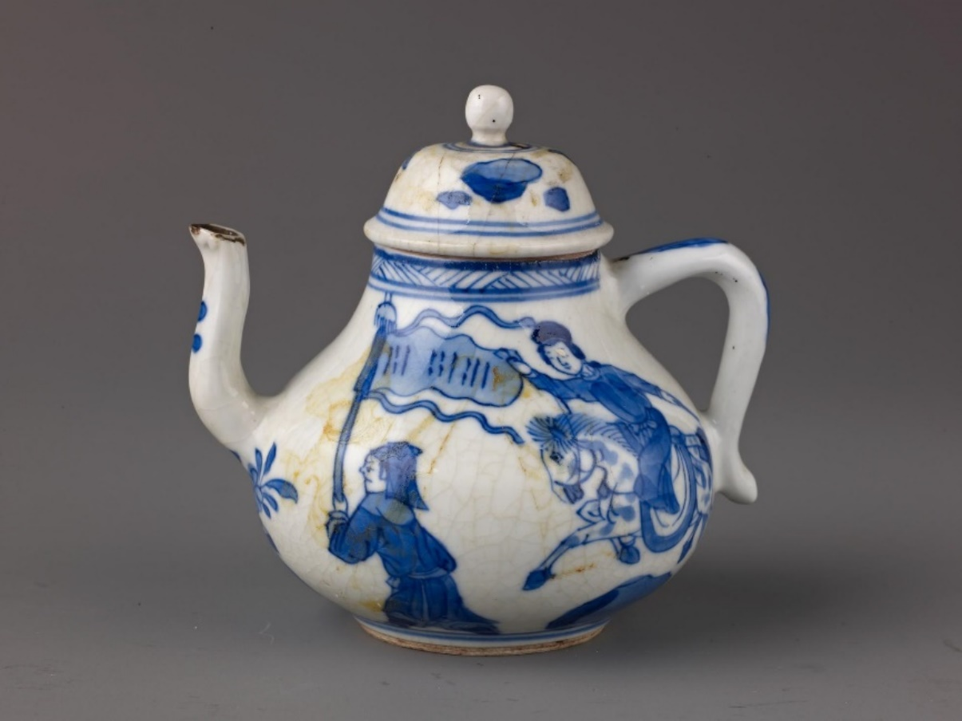
Εικόνα 1: Chinese, Qing Dynasty, Kangxi period. (1662–1722). Small covered wine pot or teapot [Porcelain painted in underglaze blue.]. The Metropolitan Museum of Art. https://jstor.org/stable/community.18801931

ΒΙΒΛΙΟΓΡΑΦΙΑ
Η Βιβλιογραφία ξεκινά σε καινούρια σελίδα.
Για τη μορφοποίηση των αναφορών και της λίστας βιβλιογραφίας ακολουθείτε το πρότυπο που έχει επιλεγεί από το εκάστοτε Τμήμα ή που έχει υποδείξει ο/η διδάσκων/ουσα του μαθήματος πχ. Harvard, APA 7th, Chicago.
Η παράθεση αυτούσιων φράσεων άλλου δημιουργού εντός του κειμένου γίνεται με τη χρήση εισαγωγικών. Στις περιπτώσεις που αυτό υπερβαίνει τις 40 λέξεις, το κείμενο αρχίζει σε νέα γραμμή με αριστερή εσοχή 1,2 cm. Και στις δύο περιπτώσεις αναφέρεται σε παρένθεση η σελίδα από την οποία αντλήθηκε η πληροφορία.
Στη λίστα Βιβλιογραφίας περιλαμβάνονται μόνο οι πηγές που αναφέρθηκαν στο κείμενο.
Για εύκολη και γρήγορη μορφοποίηση των βιβλιογραφικών πηγών μπορεί να χρησιμοποιηθεί ένα εργαλείο διαχείρισης και οργάνωσης βιβλιογραφικών αναφορών όπως είναι το Mendeley (Οδηγός Mendeley).
Για περισσότερες πληροφορίες επισκεφτείτε τον Οδηγό Βιβλιογραφίας.

ΠΑΡΑΡΤΗΜΑ
Τίτλος παραρτήματος
Στα παραρτήματα συμπεριλαμβάνονται εργαλεία τα οποία χρησιμοποιήθηκαν στην έρευνα είτε οποιοδήποτε πληροφοριακό υλικό το οποίο δεν είναι δυνατό να ενταχθεί οργανικά στο κυρίως μέρος της μελέτης όπως για παράδειγμα ερωτηματολόγια, αποσπάσματα από συνεντεύξεις, σχήματα κωδικοποίησης, κλπ.

Οι υποσημειώσεις είναι μεγέθους Times New Roman, μεγέθους 10 (Normal) ή Arial μεγέθους 9. και αναγράφονται στο τέλος της σελίδας με ενιαία αρίθμηση για όλη την εργασία (Footnote Text).

